Soal Tes Akhir modul-3

1. Jelaskan isi dari kelas Person di bawah ini!

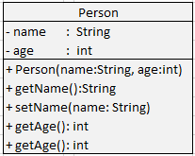

Person adalah sebuah class dengan 2 attribut dan 5 method.

2 attribut yaitu name bertipe data string dan age bertipe data int.

1. Perhatikan class diagram berikut ini. Apa yang terjadi pada obyek Class2 jika obyek Class1 dihapus?



Yang terjadi jika obyek class 1 dihapus terhadat obyek class 2 tidak terjadi apa2. Karena obyek class 2 tidka membutuhkan class1. Namun class 1 membutuh class 2.

1. Perhatikan class diagram berikut ini. Apa yang terjadi pada obyek Class2 jika obyek Class1 dihapus?



Yang terjadi akan error karena hubungan yang terjadi adalah komposisi. Maka akan terjadi error, karena setiap class saling membutuhkan atau tidak dapat berdiri sendiri.

1. Jelaskan perbedaan antara agregasi dan komposisi!

Perbedaannya terletak pada saling membutuhkan antar class atau tidak. Jika agregasi membutuhkan dalam satu arah sedangkan komposisi 2 arah atau bias dibilang saling membutuhkan.

1. Implementasikan class diagram berikut ini!

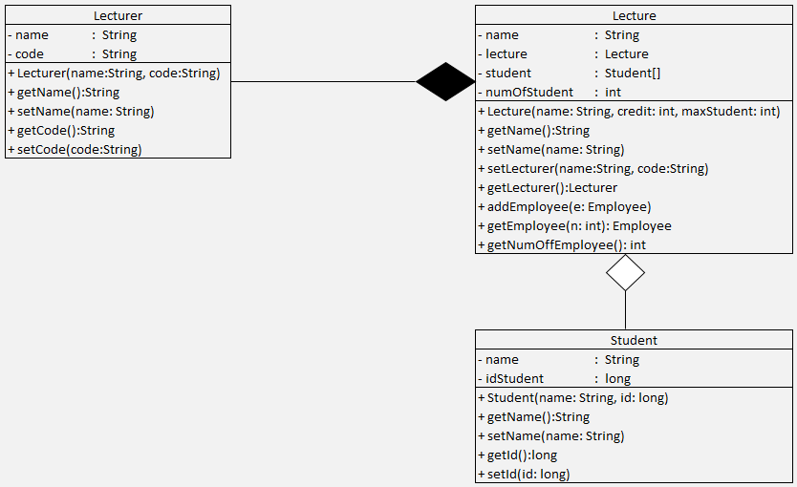

Buatlah main class dengan isi data sebagai berikut:

* Lecture:
* Name: Calculus
* Credit: 3
* maxStudent: 45
* Lecturer:
* Name: Max Steel
* Code: MXS
* Student:
* Name: Bobby, id: 12341
* Name: Suzy, id: 12342
* Name: Andrew, id: 12343
* Name: Briant, id: 12344
* Name: Cobi, id: 12345

Implementasikan relasi antar kelas pada setiap obyek yang ada pada main class. Lalu tampilkan seluruh isi kelas Lecture, Lecturer dan Student.